I.- INTRUCCIONES: SUBRAYA LA RESPUESTA CORRECTA, RECUERDA PRIMERO LEER EL EXAMEN

- Se refiere a las variedades de especies que habitan en la tierra
- Variabilidad
- Biodiversidad
- Especiación
- Colonia

- Ciencia que estudia la vida en todas sus manifestaciones y niveles de organización
- Zoología
- Ecología
- Biología
- Organología

- Es la unidad anatómica funcional y de origen de todo ser vivo
- Tejido
- Colonia
- Órgano
- Célula

- Es la capacidad que tienen los organismos de responder a estímulos externos e internos
- Homeostasis
- Irritabilidad
- Movimiento
- Reacción

- Es el proceso mediante el cual los seres vivos obtienen, digieren y asimilan los nutrientes para obtener energía
- Alimentación
- Nutrición
- Comer
- Ingestión

- Tipo de nutrición que realizan las plantas
- Heterótrofa
- Quimioautotrofa
- Autótrofa
- Holotrofica

- El ser humano y los animales que tipo de nutrición tiene
- Autótrofa
- Fotosintética
- Heterótrofa

- Son los tres grupos de alimentos que conforman el plato del buen comer
- Cereales, frutas, verduras y alimentos de origen animal
- Lípidos, carbohidratos e hidratos
- Carnes, cereales y grasas

- El libro “El Origen de las Especies por medio de la selección natural fue escrita por
- Louis Pasteur
- Angust Weismann
- Charles Darwin

- Son ejemplos de métodos actuales de conservación de los alimentos
- Pasteurización, refrigeración y esterilización
- Liofilización, destilación y deshidratación
- Evaporación, condensación y salificación

- Estudiando el Aparato Digestivo Rolando encontró que existe una estructura muy importante y que su función es eliminar químicos, alcohol, toxinas y medicamentos del torrente sanguíneo, ¿Cuál es?
- Pancreas
- Estomago
- Hígado

- Cuantos tipos de células existen
- Naturales y artificiales
- Animales y vegetales
- Vivas y muertas

- Cuales son los tres componentes principales de una célula
  - Lisosoma, mitocondria y ribosoma
  - Núcleo, centrosoma y lisosoma
  - Membrana, nucleolo y lisosoma
  - Membrana, citoplasma y núcleo

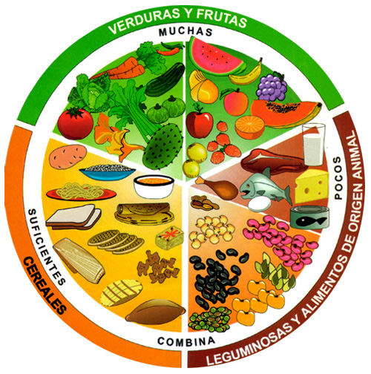
II.- ESCRIBE DENTRO DEL PARENTESIS LA LETRA QUE CORRESPONDA A LOS PRINCIPALES NUTRIMENTOS QUE APORTA CADA GRUPO DE ALIMENTOS

A

C B

1.- Carbohidratos ( c )
2.- minerales y vitaminas ( a )
3.- proteínas ( b )
4.- grasas ( b )

REALIZA UNA DIETA CORRECTA UTILIZANDO ALIMENTOS DEL PLATO DEL BUEN COMER QUE AL FINAL NOS APORTEN 3200 CALORIAS

 | ALIMENTO | CALORIAS QUE APORTA
ALMUERZO
DESAYUNO
APERITIVO
COMIDA
CENA
 | TOTAL:

III.- INDICACIONES: DIBUJA LO QUE SE TE PIDE CON EL NOMBRE DE CADA UNA DE SUS PARTES

CELULA ANIMAL | CELULA VEGETAL
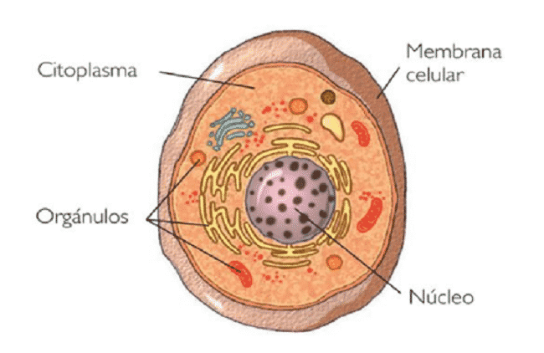 | 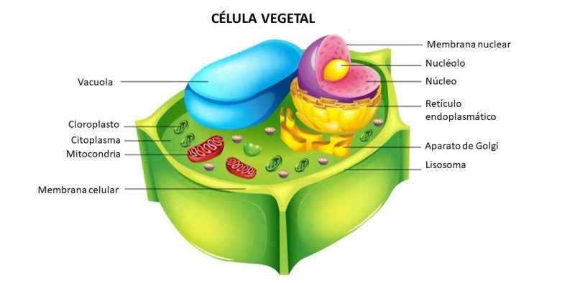

SISTEMA NERVIOSO
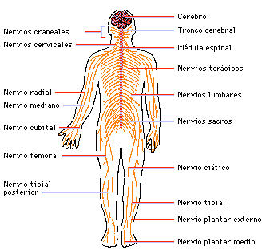

SISTEMA REPRODUCTOR MASCULINO | SISTEMA REPRODUCTOR  FEMENINO
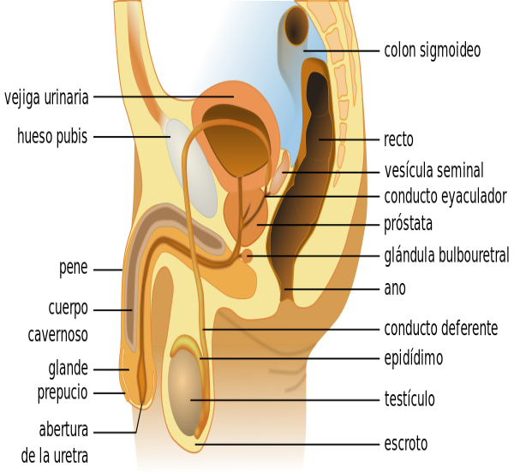 | 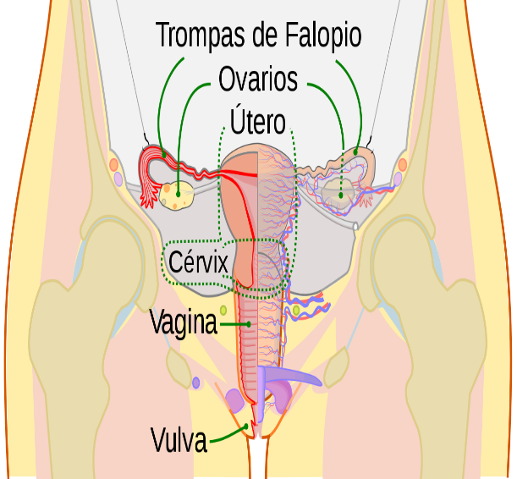

CADENA TROFICA O RED ALIMENTICIA
PRODUCTOR, CONSUMIDOR PRIMARIO, CONSUMIDOR SECUNDARIO, CONSUMIDOR TERCIARIO Y SUPER DEPREDADOR

